ИП Шукарева Наталья Васильевна

ИНН 772332018464, ОГРНИП 323774600046311

Р/счет 40802810240000009496 ПАО СБЕРБАНК г. Москва к/с 30101810400000000225 БИК 044525225

109390 г. Москва, ул. Люблинская, д.23, кв.19 Тел. +7(985) 479 14 42, [nvsh@mail.ru](mailto:nvsh@mail.ru)

**ОТЧЕТ**

**о результатах проведенного осмотра территории**

**ЖК Level Донской от 05.06.2024**

В ходе проведенного осмотра территории ЖК Level Донской 05 июня 2024 года и обследования зеленых насаждений выявлены следующие замечания и нарушения:

1. Работы по устранению замечаний, выявленных при осмотре 13.05.2024 года, выполнены не в

полном объеме.

1. Сосны горные, сильно ослабленные в 2023 году, после проведенного комплекса мероприятий

за прошедший год, пришли в норму: имеют хорошую цветность хвои, приросты текущего года мощные и равномерные. Растения имеют здоровый вид. Требуется незначительная санитарная обрезка побуревших побегов (фото1, фото 2).

1. Имеются замечания по прочесыванию и аэрации газона (фото 1, фото 4). Отмечается

недостаточный полив на отдельных участках газона (фото 6). Укладка рулонного газона на отдельных участках проведена с нарушением технологии – газон в рядах должен быть уложен с противоложным направлением роста дернины по отношению друг к другу.

1. При ремонте газона на элементах геопластики путем посева семян газонных трав не

произведены их заделка и прикатывание (фото 11). Отсутствие этих мероприятий отрицательно скажется на всхожести и приживаемости газона.

1. Требуется подсыпка растительного грунта вокруг кустарников, посаженных на холмах, так как

оголились кома земли, видны мешковина и сетка (фото 12). Это может привести к нежелательным последствиям: иссушению кома и ослаблению растений.

1. Имеющиеся на газоне выпады вследствие поражения фузариозом в ранневесенний период не

отремонтированы (фото 4 и фото 5). Обработка фунгицидом газона не проведена. Следует провести эти работы в кратчайшие сроки.

1. Не провед**е**ны прополки приствольных лунок с рыхлением почвы.
2. Сухостой (фото 3, фото 8) в рядовой посадке из туи Брабант удален не полностью. Требуется

дальнейшее проведение работ по их санитарной прочистке с последующей формовочной стрижкой. Необходимо усилить работы по внекорневым подкормкам.

1. Не проведена минеральные подкормки лип (фото 9). Деревья находятся в стрессовых

условиях. Предлагаю срочно провести необходимые мероприятия в соответствии с Техкартой и планом по СЗР.

1. Требуется прочистка кроны у ели (фото 7).
2. Требуется формовочная стрижка живой изгороди из кизильника (фото 10).

Приложение:

1. Фотоотчет на 2-х листах

Шукарева Н.В.

**ФОТООТЧЕТ**

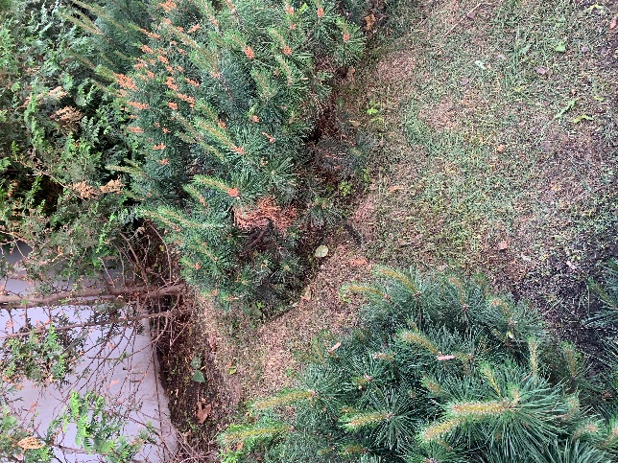 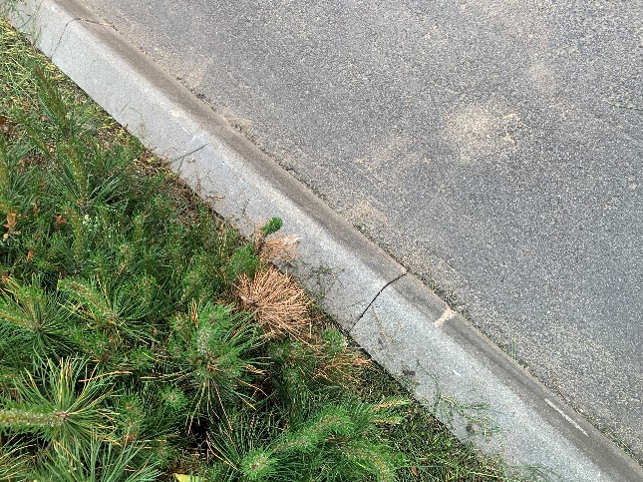 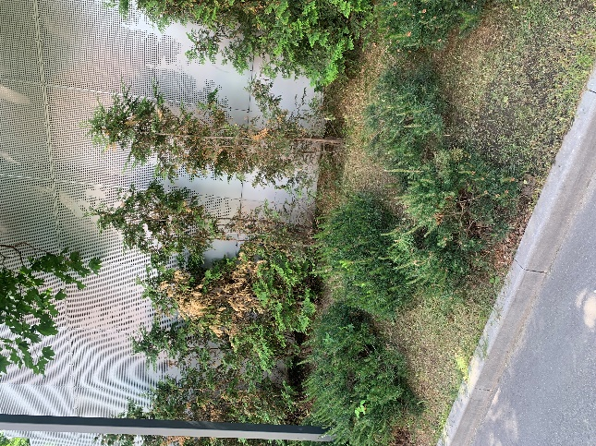

Фото 1 Фото 2 Фото 3

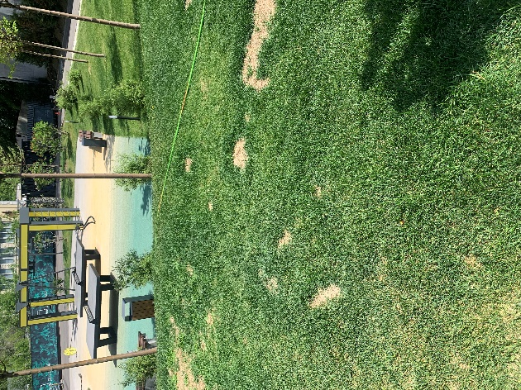 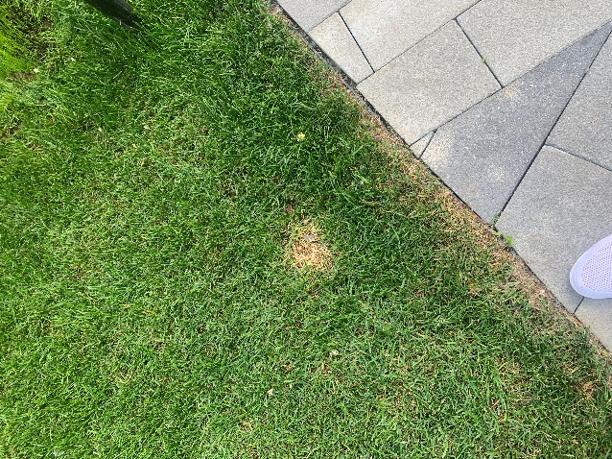 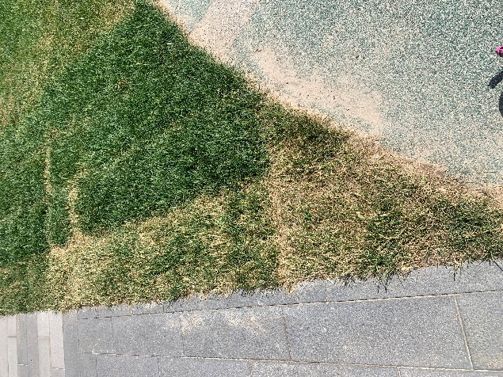

Фото 4 Фото 5 Фото 6

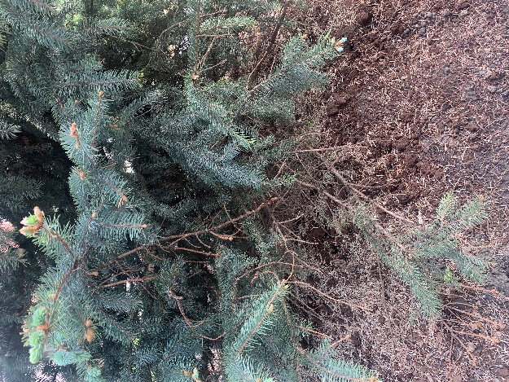 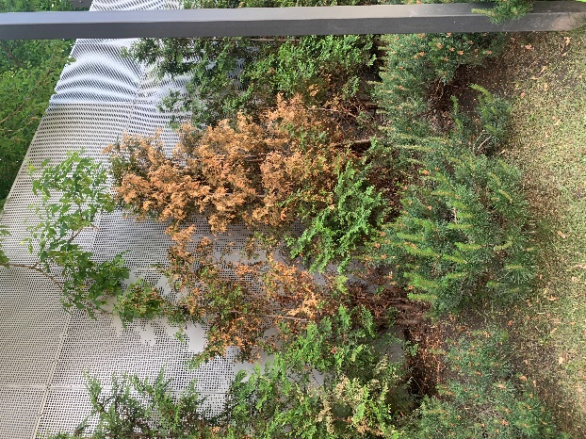 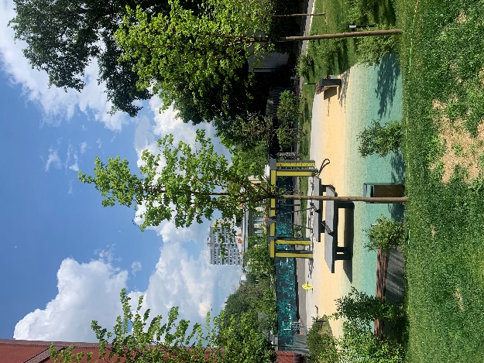

Фото 7 Фото 8 Фото 9

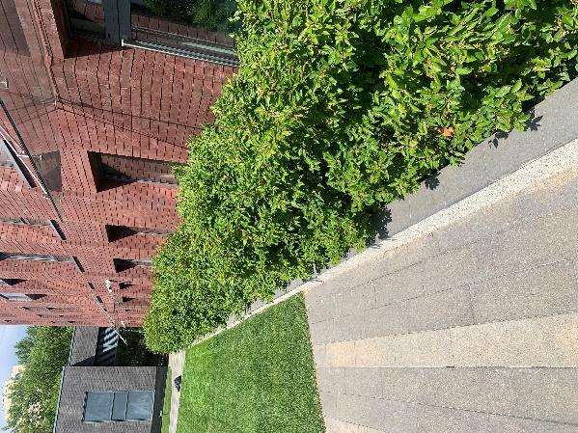 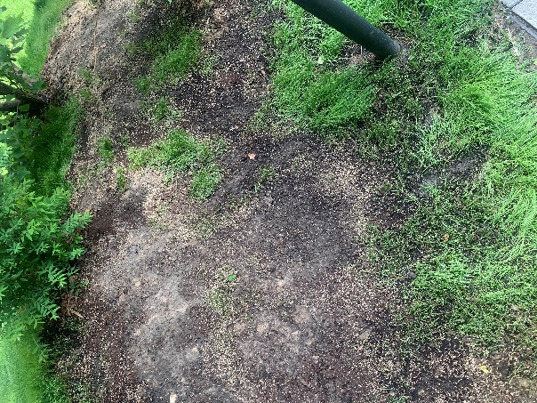 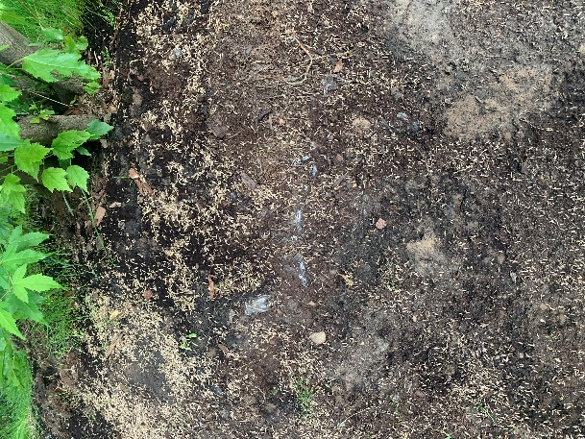

Фото 10 Фото 11 Фото 12